Гомеоскопическая экспертиза - следов человека

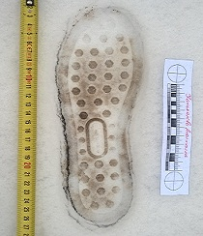
- экспертиза следов ног – босые, одетые в чулочно-носочные изделия, обуви

- экспертиза следов, отпечатков рук – дактилоскопическая

- экспертиза следов зубов человека

- экспертиза следов губ человека

- экспертиза следов биологического происхождения – слюна, сперма, кровь, запах, пот, волосы, мягкие ткани и т.д.

